Тестирование в Visual Studio осуществляется путем создания нового проекта и связывания его с тестируемым проектом. В обозревателе решений выбираем тестируемый проект. Далее нажимаем Файл > Добавить новый проект и вбиваем unit test в поиск:

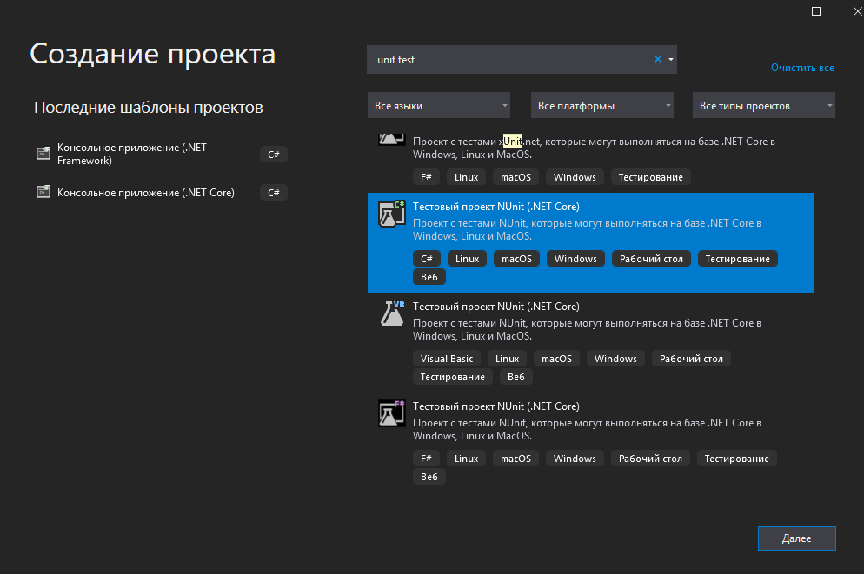

Выбираем Тестовый проект NUnit (.NET Core)

Проект добавился в решение:

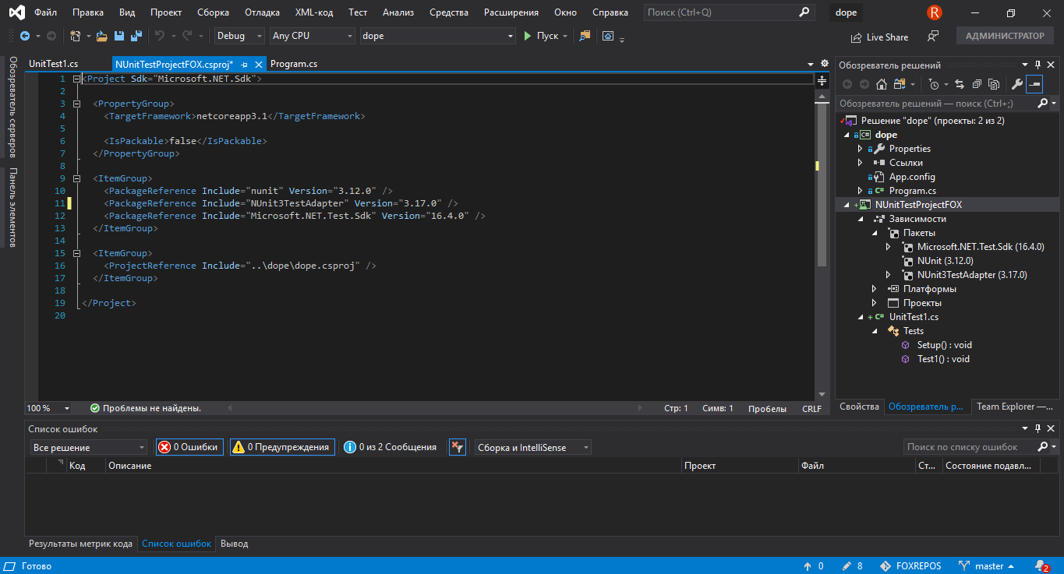

Далее нужно нажать правой кнопкой мыши на Зависимости и добавить ссылку на тестируемый проект:

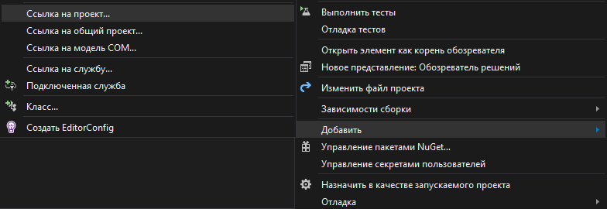

Далее просто ставим галочку напротив названия тестируемого проекта:

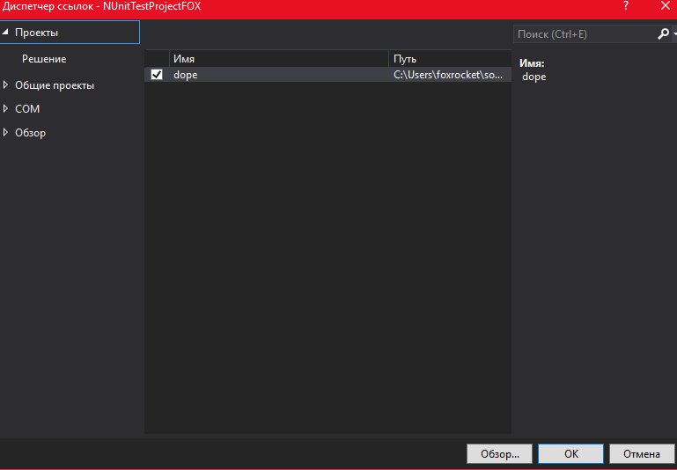

Далее проводим тестирование:

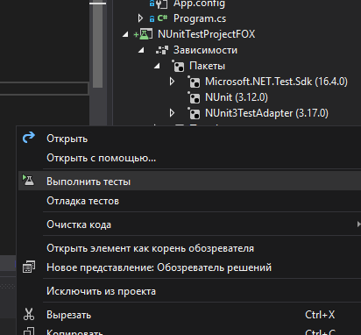

Результаты тестирования:

